系 列 推 荐
《土豆超人》系列（10册）
SUPERPATATA SERIES (10 BOOKS)
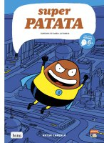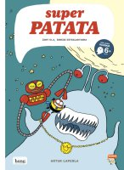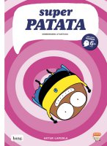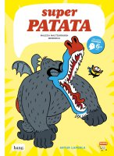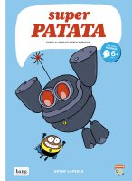
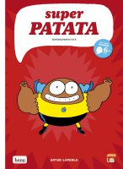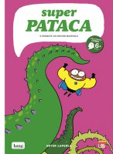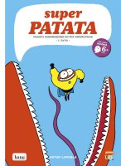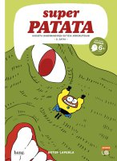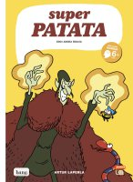
中文书名：《土豆超人》系列
英文书名：SUPER PATATA SERIES
作 者：Artur Laperla
出 版 社：Bang Ediciones
代理公司：S.B.Rights/ANA/Emily Xu
页 数：56页/册
出版时间：2012年-2020年
代理地区：中国大陆、台湾
审读资料：西班牙语/法语电子稿
类 型：漫画
版权已授：美国、德国、瑞典

内容简介：

第一册：《土豆超人之起源》Superpatata
这位“恶毒博士”马拉夫伦把最训练有素的正义捍卫者超人麦克斯变成了一个土豆。不仅如此，他还威胁要把所有反对他的人都变成一个土豆。“恶毒博士”不知道的是，超级麦克斯，即使他已经变成了土豆，他也绝不仅仅是一颗普通的土豆。他是土豆超人！

第二册：《外星人国王佐特三世》Zort III, el rey extraterrestre
这是第一次真正有外星飞船造访地球。糟糕的是，这是可怕的鼻涕虫国王佐特三世的飞船。在他唯一的忠臣机器人的帮助下，他打算带走我们星球上一个非常特殊的记忆片段。幸运的是，土豆超人，总会出现在需要他的地方。

第三册：《临时迷你传送站》El mini-portal temporal
在充分研究并做了许多测试之后，世界领先的科学家们依然没有成功研制出可以超级麦克斯和其他“恶毒博士”的受害者们逆转伤害的去定子光束。现在唯一的解决办法只能是：回到过去，让土豆超人改变历史……他最终会变回超级麦克斯吗？

第四册：《恶毒的复仇》La venganza de Malicia la Maligna
一只失眠的小鸡，一场复仇，一群狒狒，迷人的奥利维亚·佩迪翁被绑架，这还不止，狗狗松露不停地跳着、吠叫着。土豆超人能应付这一切吗？

第五册：《斯克鲁斯教授的机器人》Los robots del profesor Tornillo
又一次，土豆超人成为了大家的救星。这一次，事关阻止一个奇怪的机器人，它正在恐吓商场里的原本平静的顾客们。但是这个奇怪的机器人是从哪里来的呢？谁在控制它？土豆超人能解开所有的谜团吗？

第六册：《超级土豆超人》Supersuperpatata
在超高级研究中心“皮质层实验室”里，光谱教授和分子教授非常害怕，他们别无选择，只能向土豆超人寻求帮助。而他最终的实验结果是将巨大的苍蝇锁在了13区，可是锁能支撑多久呢？

第七册：《恶毒博士的复仇》La revancha del doctor Malévolo
超级土豆超人正在为新的冒险做准备。是的，你没看错：超级土豆超人。在这种情况下，我们的小土豆将不得不面对恶毒博士和他的新心腹——蜘蛛鲍里斯的威胁。威胁是什么？这是个好问题！而且，最重要的是：超级土豆超人还会回到原来土豆超人的状态吗？这也是个好问题！

第八册：《奥古斯塔·里卡戎的危险想法（上）》Los peligrosos caprichos de Augusta Ricachón - Parte 1 -
奥古斯塔·里卡戎可能是世界上最被宠坏的孩子，她已经对她的独角仓鼠感到厌烦了。现在她想要一只翼龙。幸运的是，她的父亲里卡戎先生不会拒绝她提出的任何事情；不幸的是，对于其他人来说，翼龙是一种很难对付的动物。除非你是土豆超人。

第九册：《奥古斯塔·里卡戎的危险想法（下）》Los peligrosos caprichos de Augusta Ricachón - Parte 2 -
奥古斯塔·里卡戎不仅厌倦了她的独角仓鼠，她也厌倦了那只翼龙。现在她想要超级土豆超人。抓捕超级土豆超人可是一个大挑战，但她有一个马基雅维利式的计划：超级土豆超人将不得不面对史前动物的雪崩，尽管这并不会是他将面临的最棘手的危险。

第十册：《中世纪之旅》Viaje a la Edad Media
今天早上，土豆超人将迎来一个可怕的“惊喜”……他引以为豪的肌肉在一夜之间就消失了！在“皮质层实验室”，光谱教授解释说，分子射线的影响会随着时间的推移而消失。但是什么变化也没有发生，因为她有一个更棘手的任务要做：阳离子教授已经去往临时传送站许多天了，但到现在还没有回来……为了找到她，土豆超人将前往中世纪！

作者简介：

阿图尔·迪亚斯·马丁内斯（Artur Díaz Martínez）于1975年出生于巴塞罗那，而阿图尔·拉佩拉（Artur Laperla）这个名字更为大家所熟知。他在巴塞罗那大学学习哲学，在萨拉·阿贝拉艺术学院和高等设计学院学习插画专业。自1996年以来，他一直担任编剧、插画家和漫画家，他为多家知名出版商与漫画出版媒体工作。

内文插画：

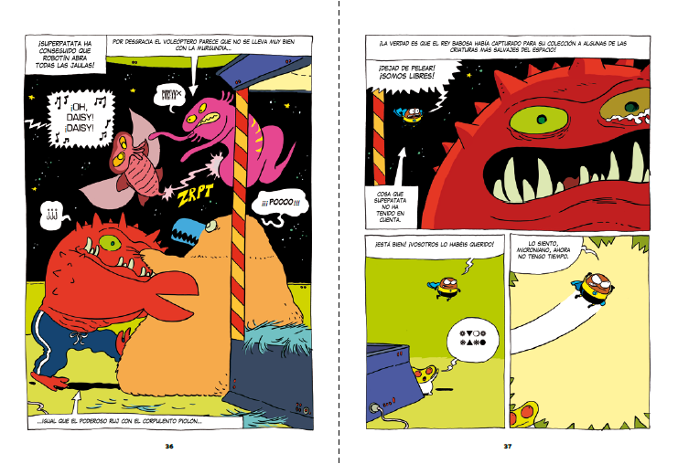
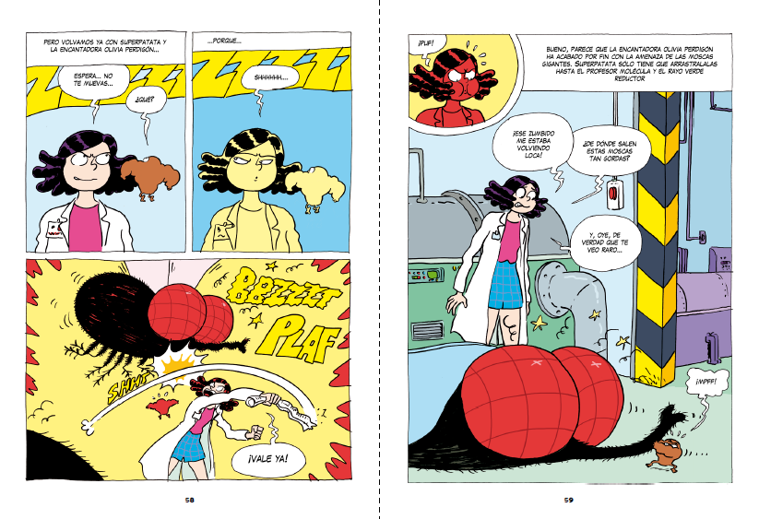
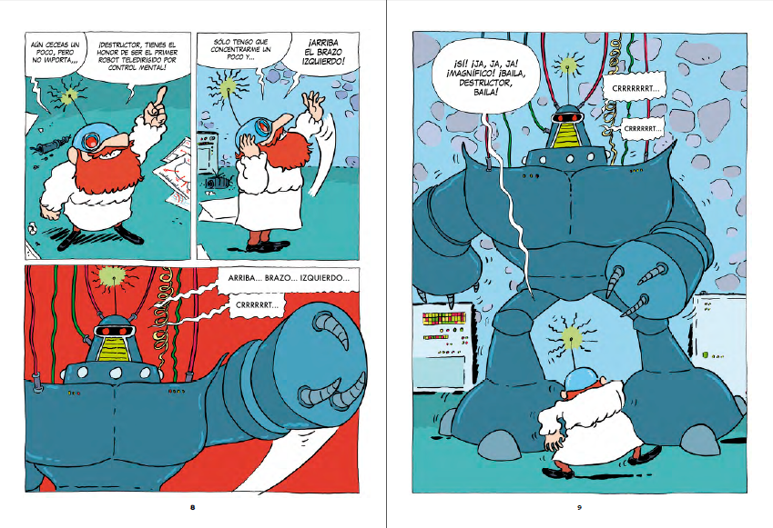
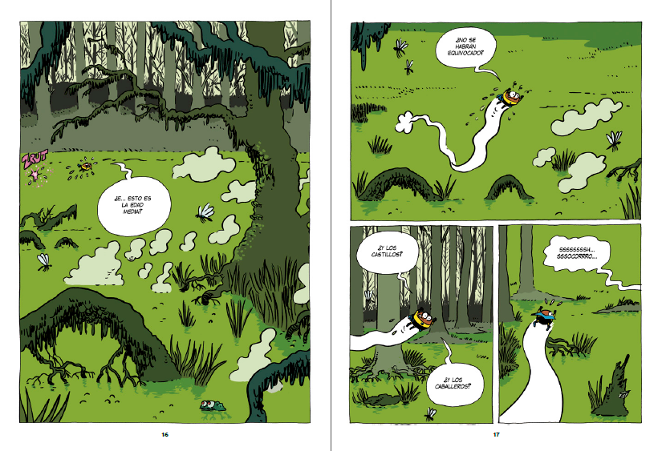

谢谢您的阅读！
请将回馈信息发送至：徐书凝（Emily Xu)
安德鲁﹒纳伯格联合国际有限公司北京代表处
北京市海淀区中关村大街甲59号中国人民大学文化大厦1705室, 邮编：100872
电话：010-82504206
传真：010-82504200
Email：Emily@nurnberg.com.cn
网址：www.nurnberg.com.cn
微博：http://weibo.com/nurnberg
豆瓣小站：http://site.douban.com/110577/
微信订阅号：ANABJ2002

